**A Review PH-** **4502C with Electrode Probe E-201 PH Composite: Calibration and Uncertainty Level Analysis**

(Review Gabungan PH-4502C dengan Electrode Probe E-201 PH: Kalibrasi dan Analisis Tingkat Ketidakpastian)

1. Introduction

Indonesia merupakan salah satu negara yang memiliki kekayaan sumber daya air berlimpah diberbagai daerah. Air menjadi zat yang memegang peran paling penting sebagai sumber kehidupan. Pada dunia flora dan fauna air menjadi media pengangkut nutrisi, oksigen, serta zat pendukung kehidupan lainnya. Salah satu pemanfaatan air adalah sebagai media budidaya hewan dan tumbuhan[1]. Karena sifatnya yang mengangkut senyawa lain, air juga bisa memberikan dampak buruk seperti pencemaran lingkungan jika tidak di kelola dengan baik. Perkembangan sistem pengelolaan air kini memanfaatkan teknologi IoT dalam monitoring dan pengoperasian[2]. Karena air menjadi aspek utama penopang kehidupan, kualitas air sangat berpengaruh terhadap keberlangsungan lingkungan hidup di sekitarnya. Salah satu kandungan yang mempengaruhi kualitas air adalah pH (potential of hidrogen), besaran tersebut mengacu kepada jumlah ion hydrogen (H+) yang terdapat di zat cair. Semakin tinggi konsentrasi hydrogen zat cair, semakin asam zat tersebut dengan nilai pH yang semakin rendah. Sebaliknya, semakin rendah hydrogen dalam zat, semakin basa dengan nilai pH yang semakin tinggi[3].

Kandungan pH pada air menjadi parameter utama dalam menentukan air layak bagi suatu kehidupan atau tidak. Pengaruh tingkat keasaman dalam perkembangan organisme dan micro organisme sangat dominan, karena pada budidaya ikan dan tumbuhan tingkat pH rendah mempersulit mikroorganisme yang menguntungkan budidaya untuk tumbuh[4]. Pada tingkat pH rendah makhluk hidup juga sulit untuk berkembang, sehingga pada budidaya ikan hanya beberapa spesies saja yang dapat bertahan hidup. Kualitas panen dari budidaya juga mengalami penurunan akibat nilai pH yang tidak dijaga pada kadar normalnya. Jadi, tingkat pH dan stabilitasnya harus tetap dijaga untuk memastikan perkembangan objek budidaya tidak terhambat[5].

Merujuk tulisan Zhao[6], tingkat pH dalam larutan keringat juga digunakan sebagai indikator kesehatan dalam dunia kedokteran. Pengukuran tingkat pH menggunakan sensor pH fleksibel yang terintegrasi elektroda 3D PANI disertai Ag/AgCl. Respon waktu sensor maksimal 7,75 detik untuk mendapatkan pembacaan dengan tingkat akurasi yang menjanjikan. Pengukuran masih dapat dipercaya dengan batas rentan nilai pH 4 – 9. Namun, tidak menutup kemungkinan sensor menyajikan data yang tidak sama seperti nilai sebenarnya atau mengalami error.

Tingkat error pada perangkat dapat bermacam-macam tergantung dari kualitas sensor, basis pemrosesan data, dan cara penggunaan. Pengukuran pH Novianto[7], yang menerapkan perbandingan nilai sebelum dan sesudah kalibrasi. Pengukuran menggunakan pH sensor V.1.1 (PH-4502C) dengan basis pemrosesan Arduino Nano. Menggunakan metode *Linear Trendline Approach* didapatkan persentase rata-rata error pengukuran akhir sebesar 5%. Meski rata-rata error mengalami penurunan dari nilai sebenarnya, validitas data masih diragukan karena terjadi ketidakberaturan pada distribusi error yang dihasilkan dari proses pengukuran dengan kenaikan tingkat pH-meter yang linear. Fenomena tersebut menimbulkan keraguan dalam keberhasilan proses pengujian alat serta pada data yang dihasilkan.

Kebutuhan pH meter di berbagai macam industri serta kekurangan yang ditinggalkan dari perangkat yang terdapat pada beberapa tulisan. Penulis bertujuan membahas pengembangan teknik instrumentasi pengukuran yang terkalibrasi, kemudian menguji hasil data pengukuran terhadap tingkat ketidakpastian. Kalibrasi sensor menggunakan metode regresi linear hingga mendekati nilai pengukuran sesungguhnya. Nilai pH hasil pengukuran perangkat dihimpun kemudian didistribusi untuk menentukan standar deviasi yang nanti digunakan untuk mencari uncertainty level dari sensor, distribusi keseluruhan data juga diperhatikan untuk mengetahui tingkat presisi pembacaan perangkat yang telah dibuat.

1. Method

Penelitian ini dirancang dengan metode penelitian kuantitatif menggunakan *Linear Regression* untuk melakukan proses kalibrasi sensor. *Linear Regression* membantu penulis untuk menemukan nilai yang sebenarnya pada setiap nilai yang diukur oleh sensor. Proses kalibrasi sensor pH menggunakan larutan pH Up dan pH Down sebagai kalibratornya. Pengukuran pH diambil seribu kali pada setiap tingkat pH kemudian dirata-rata. Pada langkah selanjutnya, data akan dianalisis menggunakan statistik deskriptif, ANOVA, dan Chauvenet Criterion. Hasil analisis akan ditampilkan dalam bentuk tabel dan gambar yang akan dibahas di bagian hasil dan diskusi penelitian.

Circuit Schematics

Pada rangkaian yang telah dirancang, daya yang digunakan untuk menyuplai sensor pH merupakan tegangan yang telah distabilkan oleh rangkaian step down dengan IC regulator LM2596. Tujuannya agar nilai dari pembacaan sensor lebih akurat dengan tegangan yang stabil. Arduino Nano digunakan sebagai basis pengolah data dari nilai yang diukur oleh sensor pH. Sensor PH-4502C yang dibaca merupakan nilai analog yang masuk ke Arduino Nano yang akan dibandingkan dengan alat ukur pH standar untuk melakukan kalibrasi.

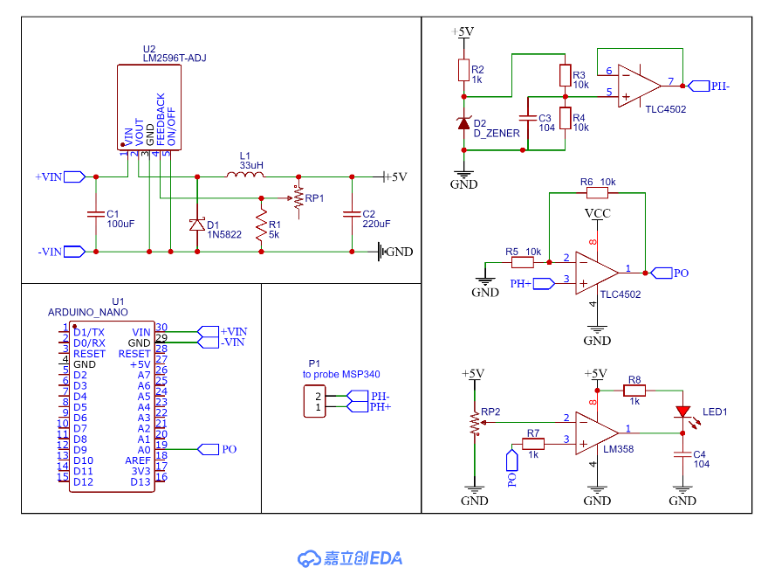

Gambar 1

Sensor yang digunakan masuk kriteria seri Modul pH V.1.1, yang merupakan gabungan dari PH- 4502C dan Probe E-201. Perangkat bekerja dengan rentan suhu pengukuran 10° - 50°C. Probe E-201 berisi dua elektroda yang dicelupkan ke dalam larutan yaitu elektroda kerja dan elektroda referensi. Nilai pH diukur dari perbedaan potensial antara kedua elektroda tersebut yang dapat berubah berdasarkan jumlah ion hidrogen (H+) [SISTEM KONTROL TEMPERATUR, PH, DAN KEJERNIHAN AIR KOLAM IKAN BERBASIS ARDUINO UNO]. Tingkat perubahan nilai pH diatur menggunakan larutan pH Up dan pH Down. PH Up merupakan senyawa Kalium Hidroksida (KOH) untuk menaikan kadar pH, sedangkan pH Down merupakan senyawa Asam Fosfat (H3PO4) untuk menurunkan kadar pH. Jika larutan bersifat basa, maka probe elektroda pada sensor akan bermuatan negatif. Begitu juga sebaliknya, jika larutan bersifat asam, maka probe elektroda akan bermuatan positif [RANCANG BANGUN SISTEM MONITORING PADA HIDROPONIK NFT (NURTIENT FILM TEHCNIQUE) BERBASIS IOT]. Namun kerja Probe E-201 memerlukan rangkaian penguat sinyal sebagai transmitter agar tegangan bisa masuk ke mikrokontroler.

Rangkaian transmitter pada sensor pH menggunakan amplifier dengan IC 4502C. Rangkaian ini digunakan untuk menguatkan sinyal masukan yang sangat lemah dari keluaran sensor pH sehingga dapat digunakan untuk mengontrol tegangan menjadi 0 – 5V agar dapat dibaca oleh ADC mikrokontroler [PENGUKUR SUHU DAN PH AIR TAMBAK TERINTEGRASI DENGAN DATA LOGGER]. Mikrokontroler yang digunakan adalah Arduino Nano ATmega328P. Arduino Nano ini sebagai pengolah data yang memiliki ADC 10-bit dengan tegangan referensi sebesar 5V. Tegangan 0 – 5V dari sensor pH masuk ke pin analog arduino, kemudian dikonversi menjadi digital dengan proses *Analog to Digital Converter* (ADC) untuk diskalakan menjadi nilai digital 0 – 1023. Pada pengambilan data dari sensor pH, variasi tingkat kadar pH diatur untuk menghasilkan range dengan skala antara 1 – 14 dengan bantuan alat ukur standar. Setiap variasi tingkat kadar pH diambil seribu data kemudian dirata-rata untuk menghitung standar deviasi pada *linear regression*.

1. Result and Discussion

Pengumpulan data dari sensor merupakan salah satu langkah penting dalam sistem pengukuran. Sensor adalah suatu perangkat yang digunakan untuk mengukur sesuatu, seperti suhu, kelembaban, tekanan, atau gerakan Pada hal ini sensor digunakan untuk mengukur tingkat keasaman pH. Sensor akan mengirimkan sinyal ke sistem pengukuran yang akan diolah menjadi nilai yang bisa dibaca oleh manusia.

*Linear regression* dapat digunakan dalam kalibrasi sensor untuk menentukan hubungan antara nilai yang diukur oleh sensor tersebut dengan nilai yang sebenarnya. *Linear regression* digunakan untuk mengestimasi nilai yang sebenarnya untuk setiap nilai yang diukur oleh sensor. Untuk menggunakan linear regression dalam kalibrasi sensor, pertama-tama perlu dilakukan pengukuran dengan menggunakan sensor tersebut dan nilai referensi yang telah diketahui. Kemudian, data yang diperoleh dari pengukuran tersebut dianalisis dengan menggunakan linear regression untuk menentukan nilai intercept (b0) dan slope (b1). Nilai *intercept* dan *slope* tersebut kemudian dapat digunakan untuk mengestimasi nilai yang sebenarnya untuk setiap nilai yang diukur oleh sensor.

**Figure 5.** Linear Regression Result

|  |  |  |
| --- | --- | --- |
| R2 | 0.99 |  |
| Slope | -0.03 |  |
| Intercept | 23.19 |  |

`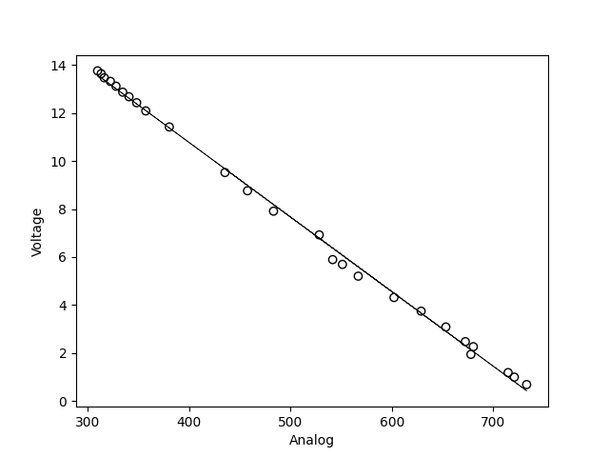

**Figure 5.** Linear Regression between ATmega328p analog Readings to Voltage Sensor

Pengumpulan data dari sensor harus dilakukan dengan tepat agar hasil yang diperoleh akurat. Hal ini bisa dilakukan dengan mengatur frekuensi pengukuran, mengatur jumlah sampel yang diambil, dan mengatur jenis sensor yang digunakan sesuai dengan kebutuhan, dalam hal ini pengambilan sampel data dilakukan dengan memvariasikan nilai pH pada sensor. Pengambilan data sebesar 1000 sampel. Variasi tingkat keasaman pH yang di berikan yakni 2.17, 5.75, 7.73, 10.36 dan 13.15 dengan deskripsi data sebagai berikut :

**Figure 5.** Data Acquisition Table

|  |  |  |  |  |  |
| --- | --- | --- | --- | --- | --- |
|  | pH 2.17 | pH 5.75 | pH 7.73 | pH 10.36 | pH 13.15 |
| count | 1000 | 1000 | 1000 | 1000 | 1000 |
| mean | 2,18 | 5,76 | 7,73 | 10,37 | 13,15 |
| std | 0,01 | 0,01 | 0,01 | 0,01 | 0,01 |
| min | 2,15 | 5,73 | 7,69 | 10,34 | 13,11 |
| 25% | 2,17 | 5,75 | 7,72 | 10,37 | 13,14 |
| 50% | 2,18 | 5,76 | 7,73 | 10,37 | 13,15 |
| 75% | 2,18 | 5,77 | 7,73 | 10,38 | 13,16 |
| max | 2,20 | 5,79 | 7,76 | 10,40 | 13,20 |

Masing-masing data tersebut dianalisis distribusi dan variasi untuk menentukan karakteristik dari sensor. Visualisasi data menggunakan *Gaussian distribution* visualisasi data pada sensor. Gaussian distribution merupakan distribusi yang terdiri dari himpunan data yang membentuk bentuk kurva normal (bell curve) dengan mean (rata-rata) sebagai titik puncak dan standar deviasi sebagai lebar kurva.

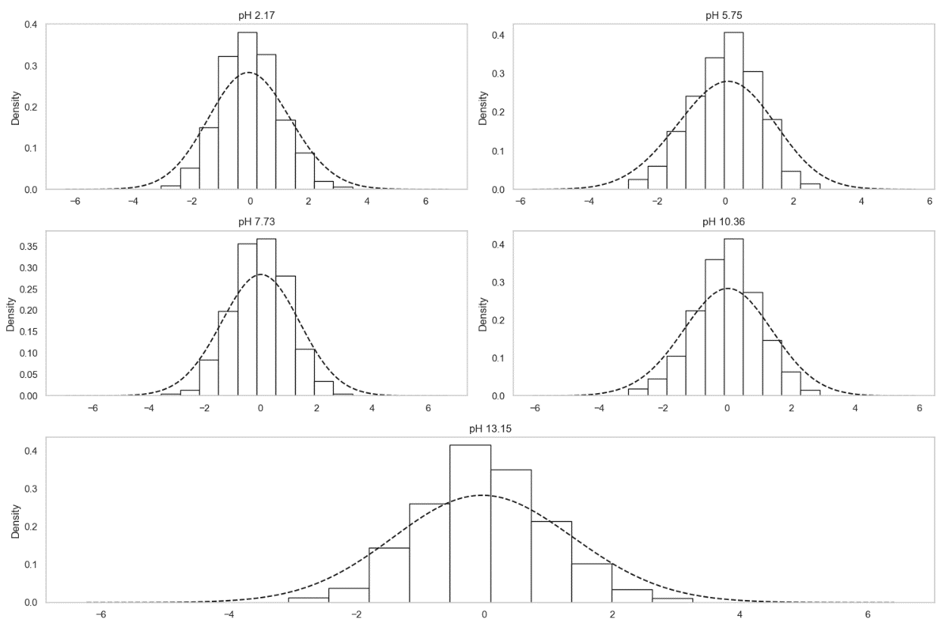

**Figure 5.** Standardized Relative Error (%) of each Samples

Dalam mengecek distribusi data dengan menggunakan boxplot, pertama-tama perlu menentukan data yang akan dianalisis. Kemudian, plot data tersebut dengan menggunakan diagram boxplot. Diagram boxplot terdiri dari sumbu horizontal yang menunjukkan skala data, dan sumbu vertikal yang menunjukkan jumlah data. Diagram boxplot juga terdiri dari sebuah kotak (box) yang menunjukkan rentang interquartil (IQR) dari data, yaitu perbedaan antara nilai terbesar pada quartil ketiga dan nilai terkecil pada quartil pertama. Selain itu, diagram boxplot juga terdiri dari garis yang menunjukkan nilai median (nilai tengah) dari data. Garis-garis yang menyentuh ujung atas dan bawah kotak menunjukkan nilai maksimum dan minimum dari data. Dengan memperhatikan bentuk dan posisi dari kotak dan garis-garis pada diagram boxplot, kita bisa mengetahui distribusi data, seperti apakah data tersebut memiliki distribusi normal atau tidak, apakah terdapat outlier, dan sebagainya.

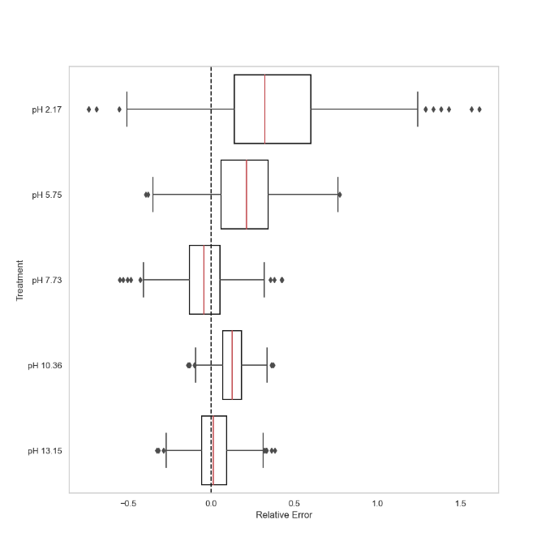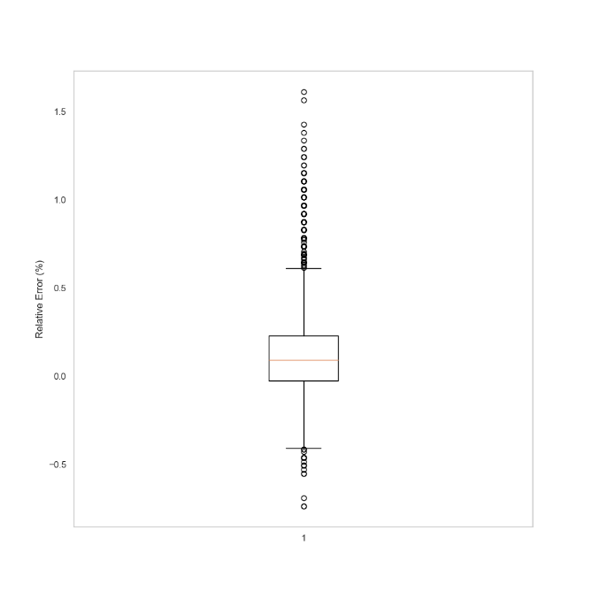

**Figure 5.** Distribusi Relative Error pada tiap sampel dan total populasi

Chauvenet Criterion digunakan untuk menghilangkan data yang memiliki probabilitas lebih kecil dari 0.5%, yang dianggap sebagai outlier dan harus dihilangkan. Untuk menghitung probabilitas tersebut, pertama-tama perlu menentukan nilai mean dan standard deviation dari data. Kemudian, probabilitas dari setiap data dihitung dengan menggunakan rumus normal distribution. Data yang memiliki probabilitas lebih kecil dari 0.5% dianggap sebagai outlier dan harus dihilangkan dari data. Filterisasi data di lakukan menggunakan data yang di ubah ke dalam populasi data yang ter-standarisasi.

**Figure 5.** Chauvenet Criterion table

|  |  |  |  |  |
| --- | --- | --- | --- | --- |
|  | Iteration - 1 | Iteration - 2 | Iteration - 3 | Iteration - 4 |
| Mean | 0,13 | 0,11 | 0,10 | 0,10 |
| Std | 0,25 | 0,21 | 0,20 | 0,20 |
| Outlier | 110 | 61 | 37 | 38 |

ANOVA one way di lakukan untuk mengetahui apakah terdapat perbedaan yang signifikan antara kelompok-kelompok *treatment* data *relative error* terhadap variabel dependen. Jika terdapat perbedaan yang signifikan, maka dapat disimpulkan bahwa variabel independen mempengaruhi variabel dependen. Namun, jika tidak terdapat perbedaan yang signifikan, maka dapat disimpulkan bahwa variabel independen tidak mempengaruhi variabel dependen.

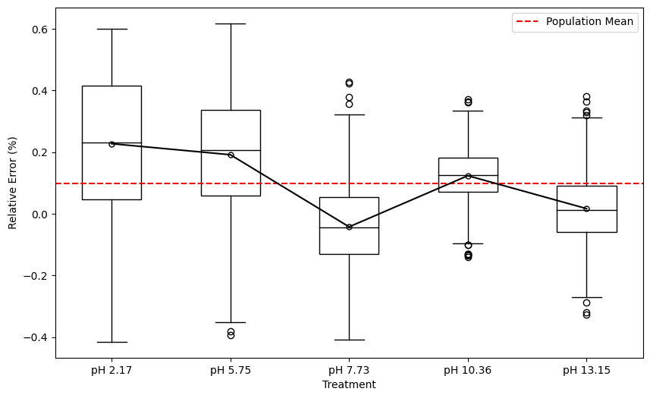

**Figure 5.** Q-Q plot and Probability density of standardized Relative Error

ANOVA one way berguna untuk menentukan apakah terdapat perbedaan yang signifikan antara kelompok-kelompok data dan untuk membuat kesimpulan yang tepat pada analisis data. Nilai α = 0.05 digunakan dalam menentukan batasan p-value dari ANOVA dan di dapatkan hasil dari perhitungan bahwa uji test ANOVA menolak null hypothesis dan menerima alternate hyphotesis yang menunujukkan adanya perbedaan yang signifikan antara kelompok-kelompok treatment data tersebut terhadap variabel dependen.

**Figure 5.** ANOVA *One Way* table

|  |  |  |  |  |
| --- | --- | --- | --- | --- |
|  | Sum of Square | Degree of Freedom | F | PR(>F) |
| Treatment | 977,53 | 8 | 152,04 | 0 |
| Residual | 6548,50 | 8148 |  |  |

Test Post Hoc menggunakan metode Tukey *Honestly Significance Difference* (HSD) digunakan untuk memperhitungkan seberapa besar perbedaan antara kelompok-kelompok treatment pH tersebut. Hasil Tukey HSD di dapatkan bahwa seluruh perbandingan pasangan menerima alternate hyphotesis (H1) dan menolak null hyphotesis (H0), dengan nilai p-value sebesar 0.01 yang menyatakan terdapat 1% probabilitas bahwa perbedaan rata-rata antara *treatment* disebabkan karena peluang acak dan menyatakan bahwa 99% probabilitas bahwa perbandingan peluang disebabkan karena rata-rata dari treatment yang berbeda.

**Figure 5.** Tukey JHSD table

|  |  |  |  |  |  |  |
| --- | --- | --- | --- | --- | --- | --- |
| pH | | Diff | Lower | Upper | q-value | p-value |
| pH 2.17 | pH 5.75 | 0,03 | 0,01 | 0,06 | 6,48 | 0,001 |
| pH 2.17 | pH 7.73 | 0,27 | 0,25 | 0,29 | 49,04 | 0,001 |
| pH 2.17 | pH 10.36 | 0,10 | 0,08 | 0,12 | 18,90 | 0,001 |
| pH 2.17 | pH 13.15 | 0,21 | 0,19 | 0,23 | 38,34 | 0,001 |
| pH 5.75 | pH 7.73 | 0,23 | 0,21 | 0,25 | 45,53 | 0,001 |
| pH 5.75 | pH 10.36 | 0,07 | 0,05 | 0,09 | 13,27 | 0,001 |
| pH 5.75 | pH 13.15 | 0,17 | 0,15 | 0,19 | 34,08 | 0,001 |
| pH 7.73 | pH 10.36 | 0,17 | 0,14 | 0,18 | 32,37 | 0,001 |
| pH 7.73 | pH 13.15 | 0,06 | 0,04 | 0,08 | 11,53 | 0,001 |
| pH 10.36 | pH 13.15 | 0,11 | 0,09 | 0,12 | 20,86 | 0,001 |

Melalui filterisasi menggunakan Chauvenet di dapatkan empat kali iterasi dengan total data yang terbuang mencapai 246 data. Analisis menggunakan Q-Q plot di lakukan untuk mengetahui apakah distribusi data tersebut terdistribusi normal atau tidak dengan membandingkan distribusi data terhadap garis diagonal. Melalui Q-Q plot dan grafik probabilitas densitas di dapatkan persebaran data terdistribusi dengan normal.

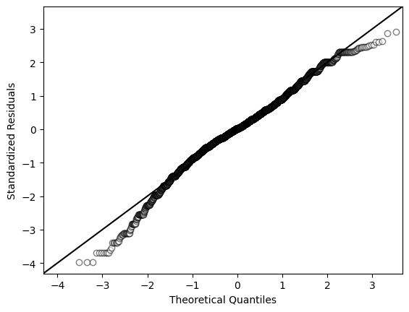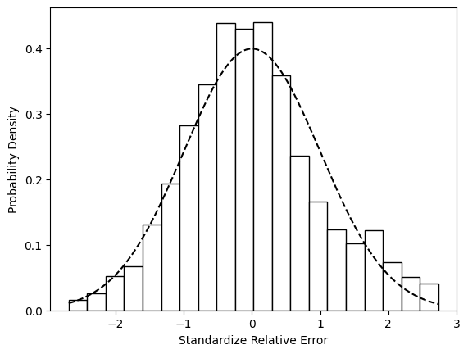

**Figure 5.** Q-Q plot and Probability density of standardized Relative Error

Standard error dan *uncertainty* digunakan menggunakan metode *mean deviation*. Standard error menggambarkan seberapa besar sebaran data terhadap mean (rata-rata) dan digunakan untuk mengestimasi kemungkinan distribusi sampel terhadap distribusi populasi. Sedangkan uncertainty menggambarkan seberapa besar ketidakpastian dari suatu pengukuran atau uji statistik.

**Figure 5.** Final Result of Relative Error (%)

|  |  |  |  |  |  |
| --- | --- | --- | --- | --- | --- |
|  | pH 2.17 | pH 5.75 | pH 7.73 | pH 10.36 | pH 13.15 |
| Mean | 2,18 | 5,76 | 7,73 | 10,37 | 13,15 |
| Standard Deviation | 0,01 | 0,01 | 0,01 | 0,01 | 0,01 |
| Standard Error | 0,00 | 0,00 | 0,00 | 0,00 | 0,00 |
| Uncertainty | 2.18 ± 0,20 | 5.76 ± 0,16 | 7.73 ± 0,11 | 10.37± 0,07 | 13.15 ± 0,09 |

1. Conclusion

Berdasarkan proses pengambilan, kalibrasi dan analisis data di dapatkan kesimpulan bahwa :

1. Nilai R2 yang diperoleh dari linear regression cukup tinggi, yaitu lebih dari 0.99 yang menunjukkan bahwa linear regression dapat menjelaskan variasi dari data yang cukup baik antara hubungan pembacaan pH pada sensor .
2. Terdapat 4,1% atau 246 data *outlier* dari pengambilan data 6000 sampel *relative error*,yang di sebabkan adanya pengaruh noise pada proses pengambilan data dari ATmega328p.
3. Melalui uji ANOVA di dapatkan bahwa terdapat perbedaan signifikan antara *relative error* dari *treatment* pH dengan Tukey HSD menunjukkan terdapat 1% probabilitas yang menunjukkan bahwa perbedaan di akibat oleh kejadian acak dan 99% probabilitas yang menunjukkan bahwa perbedaan di sebabkan karena adanya perbedaan rata-rata antara *treatment.*
4. Nilai *standard error* di dapatkan mendekati nilai 0, yang di akibatkan karena ukuran sampel yang besar mengakibatkan nilai *standard error* lebih presisi dan akurat karena rata-rata sampel akan lebih mendekati rata-rata populasi.
5. Nilai *uncertainty* di dapatkan setelah melakukan proses *filtering* dengan 95% CI dari *relative error* (%) menggunakan *mean deviation* yakni 2.18 ± 0,20 untuk pH 2.17, 5.76 ± 0,16 untuk pH 5.76, 7.73 ± 0,11 untuk pH 7.73, 10.37± 0,07 untuk pH 10.37 dan 13.15 ± 0,09 untuk pH 13.15.